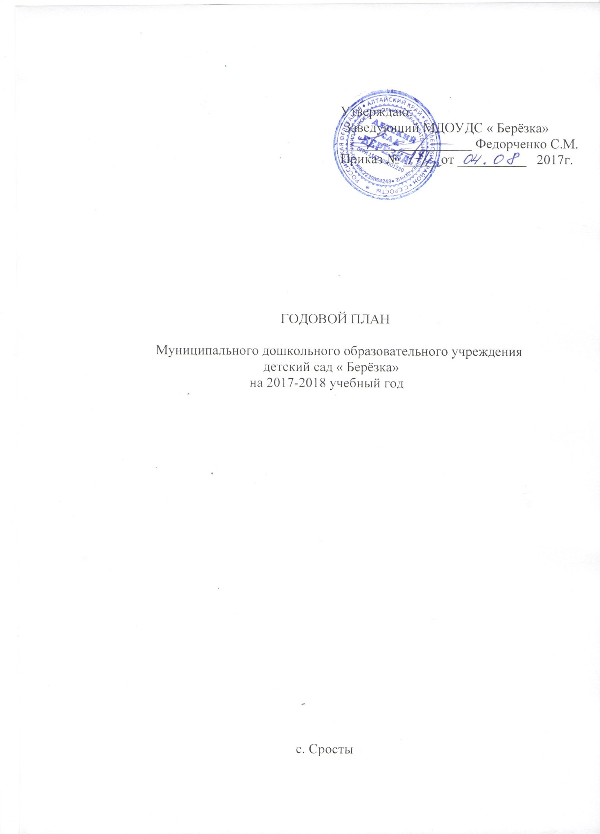

Содержание

1. Цель, задачи, программное обеспечение ДОУ…………………………………3
2. Организационно-педагогическая работа………………………………………..4
2.1. Педагогические советы………………………………………………………...4
2.2. Консультации для педагогов…………………………………………………..5
3.Повышение квалификации кадров ……………………………………………....6
3.1. Курсы повышения квалификации……………………………………………..6
3.2. Аттестация педагогов…………………………………………………………..6
3.3. Творческие планы педагогов…………………………………………………..7
4.Организация работы с кадрами…………………………………………………..8
4.1.Работа с педагогами…………………………………………………………......8
4.2.Производственные собрания……………………………………………………8
5. Контроль за воспитательно-образовательной работой…………………………8
6. Оздоровительная работа в ДОУ………………………………………………….9
7. Мероприятия, проводимые в ДОУ……………………………………………..10
7.1. Тематические дни……………………………………………………………...10
7.2. Выставки, конкурсы……………………………………………………………11
8. Организация работы с родителями……………………………………………...11
9. План работы по преемственности детского сада и школы…………………….12
10. Работа с социумом………………………………………………………………13

1.Цель и задачи воспитательно-образовательного процесса

Цель: Создание благоприятных условий для полноценного проживания ребенком дошкольного детства, формирование основ базовой культуры личности, всестороннее развитие психических и физических качеств в соответствии с возрастными и индивидуальными особенностями, подготовка к жизни в обществе и обучению в школе, обеспечение безопасности жизнедеятельности дошкольника.
Задачи:
- Продолжение работы по сохранению здоровья, эмоционального благополучия ребенка.
- Использование разнообразных видов деятельности, их интеграция в целях повышения эффективности воспитательно-образовательного процесса
- Продолжение работы по обновлению предметно-пространственной среды, способствующей развитию активности ребенка в различных видах деятельности в соответствии с ФГОС.

Программное обеспечение:
1.Образовательная программа дошкольного образования МДОУДС «Берёзка», разработанная в соответствии с ФГОС ДО.
2.Общеобразовательная программа «ОТ рождения до школы» под редакцией Н.Е.Вераксы, Т.С.Комаровой, М.А.Васильевой, 2014.
3. Парциальные программы:
О.Л. Князевой «Приобщение детей дошкольного возраста к истокам русского народного творчества»
О.С. Ушаковой "Развитие речи у детей дошкольного возраста»
И.А. Лыковой «Цветные ладошки»
О.А.Куревина «Путешествие в мир прекрасного»
С.Н.Николаева « Юный эколог».

2. Организационно-педагогическая работа
2.1. Педагогические советы
№ | Мероприятия | Ответственный | Срок
1. | Тема: «Установочный педагогический совет»  1.Анализ работы ДОУ за 2016-2017 учебный год  2.Ознакомление и утверждение годового плана работы ДОУ на 2017–2018 учебный год.  3.Анализ готовности ДОУ к новому учебному году  4.Ознакомление и утверждение рабочих программ.  5.Утверждение сетки НОД | Заведующий | Сентябрь
2. | Тема: «Создание условий для сохранения и укрепления здоровья детей, физкультурно-оздоровительной работы в ДОУ»  1. Систематизировать физкультурно-оздоровительную работу в ДОУ.  2. Расширить знания педагогов с учетом современных требований и социальных изменений по формированию основ физического воспитания и здорового образа жизни.  3. Развить творческий потенциал педагогов.  4. Поиск эффективных форм, использование инновационных подходов и новых технологий при организации физкультурно-оздоровительной работы в ДОУ. | Заведующий  педагоги | ноябрь
3. | Тема: Инновационные формы и методы работы с родителями в ДОУ"  Актуальность проблемы  Презентация на тему: « Инновационные формы и методы работы с родителями в ДОУ»  Итоги анкетирования родителей по теме: « Взаимодействие детского сада и семьи»  Памятка для воспитателей: « Правила взаимодействия с семьёй»  Формулировка и принятие решений педсовета  . | Заведующий  педагоги | Март
4. | Тема: «Итоги работы за учебный год и перспективы на будущее».  1.Анализ воспитательно-образовательной работы за год.  2.Определение основных задач на 2018-2019 учебный год. | Заведующий  педагоги | май

2.2. Консультации для педагогов
№ | Темы | Ответственный | Срок
1. | «Календарно-тематическое планирование образовательной деятельности в разновозрастной группе»  «Рабочая программа воспитателя» | Федорченко С.М. заведующий | Сентябрь
2. | « Тестопластика – что это?» | Земан Е.И.  воспитатель | Октябрь
3. | «Использование пальчиковых игр в развитии речи дошкольника». | Коваль М.В.  воспитатель | Ноябрь
4. | «Развитие мелкой моторики у детей дошкольного возраста». | Стенькина Н.В. воспитатель | Декабрь
5. | « Развивающая предметно-пространственная среда» | Федорченко С.М. заведующий | Февраль
6. | «Планирование и организация тематических и целевых экскурсий с детьми старшего дошкольного возраста» | Королёва Л.Н. воспитатель | Март
7. | Развитие коммуникативных навыков дошкольников через различные виды музыкальной деятельности | Цывцына Л.В.. воспитатель | Апрель
8. | "Характер ребёнка зависит от Вас" | Сотникова М.М.  Педагог-психолог | май

3.Повышение квалификации кадров.
3.1.Аттестация педагогов
№ | ФИО | Должность | Категория | Год присвоения квалификации | Курсы повышения квалификации
1 | Федорченко С.М. | Заведующий | соответствие занимаемой должности | 2014 | 2015
2 | Королёва Л.Н. | воспитатель | соответствие занимаемой должности | 2016 | 2015
3 | Цывцына Л.В. | воспитатель | соответствие занимаемой должности | 2016 | 2015
4 | Земан Е.И. | воспитатель | соответствие занимаемой должности | 2016 | 2015
3 | Коваль М.В. | воспитатель | нет | нет | 2016
4 | Стенькина Н.В. | воспитатель | нет | нет | 2015

3.2.Курсы повышения квалификации.
№ | Мероприятие | Ответственный | Срок
1 | Ознакомление педагогического коллектива с документами на соответствие занимаемой должности, по аттестации педагогических кадров в 2017-2018учебном году. | Заведующий | В течение года
2 | Оформление стенда по аттестации педагогических работников | Заведующий | В течение года
3 | Определение тематики самообразования воспитателей | Заведующий, педагоги | В течение года
4. | Участие в МО, конкурсах, семинарах с целью распространения опыта работы | Педагоги | В течение года
5. | Повышение уровня педагогической информированности через знакомство с новинками методической литературы, периодической печатью | Заведующий | В течение года

3.3.Творческие планы педагогов
№ | Педагог | Мероприятие
1 | Земан Е.И. | Тема: « Лепим из солёного теста»  - изготовление папок со схемами  выполнения образцов работ из солёного  теста  - выставка работ и литературы по  тестопластике .  - семинар-практикум « Лепим,играем-  речь развиваем»  - выставка « Сделано руками родителей и  детей»
2 | Цывцына Л.В. | Тема: «Сказки просят, а сейчас вы друзья узнайте нас»  - театрализованная постановка « Теремок»  - проект « Мир сказок В. Сутеева»  - путешествие по сказками  - музыкально- литературная викторина
3 | Стенькина Н.В. | Тема: « Инсценировка сказок»  - изготовление ширмы, кукол и др. атрибутов  - инсценировка сказок: « Теремок, Заюшкина  избушка, Репка»  - изготовление масок с детьми  - участие родителей в инсценировках,  драматизациях.
4 | Коваль М.В. | Тема: «Живи добрее, будешь всем милее.»  -Изучение современных психологических методик, способов коррекции агрессивного поведения у детей дошкольного возраста.  -Проведение родительского собрания с показом презентации «Детская агрессия», заполнение анкет, раздача памяток «Рецепты избавления от гнева», «Способы выражения гнева».  -Создание картотеки игр на преодоление детской агрессии.  - Подбор детской художественной литературы и мультфильмов о доброте, сострадании и отзывчивости.  - Обмен с коллегами наработанной базой информации по изучаемой проблеме.

4.Организация работы с кадрами
4.1.Работа с педагогами
№  п/п | Содержание работы  (мероприятия) | Сроки исполнения | Ответственные
1. | Определение тематики самообразования воспитателей | сентябрь | Заведующий
2. | Участие в МО, конкурсах, семинарах | Сентябрь | Заведующий  Воспитатели
3. | Участие в мероприятии стажёрская площадка в д.садах г. Рубцовска | В течение года | Воспитатели
4. | Подготовка документов для аттестации педагогических работников (на соответствие занимаемой должности). | Октябрь-ноябрь | Заведующий

4.2.Производственные собрания
№  п/п | Содержание работы  (мероприятия) | Сроки исполнения | Ответственные
1 | Инструктажи по охране здоровья и жизни детей в ДОУ, Противопожарной безопасности | Сентябрь | Заведующий
2 | Составление графиков отпусков | Январь | Заведующий
3 | Решение административных вопросов | В течение года | Заведующий

5.Контроль за воспитательно – образовательной работой.

Форма контроля | Тема | Объект контроля | Ответственный
Тематический | 1.Формирование основ культуры поведения в общественном транспорте, на улицах и дороге. (НОД с использованием ИКТ)  2. Тематическая неделя. «Масленица»  3. Непосредственная образовательная деятельность по образовательной области «Познавательное развитие». | Все возрастные группы | заведующий
Оперативный контроль | 1.Контроль за содержанием и качеством ведения документации воспитателей.  2.Перспективное, календарно-тематическое планирование образовательной деятельности.  3.Организация деятельности детей на прогулке.  4.Соблюдение режима дня.  5.Готовность к проведению НОД.  6Уровень проведения родительских собраний. | Все возрастные группы | заведующий

6.Оздоровительная работа ДОУ.
Оздоровительная работа ДОУ

4 блок
Диагностика уровня физического развития, состояние контроля
1 блок
Создание условий двигательной активности детей
3 блок
Организация рационального питания
2 блок
Система закаливания

Виды деятельности | Ответственный | Срок
1блок  1.Создание материальной базы (спортивный инвентарь, стандартное и нестандартное оборудование).  2.НОД в помещении и на улице.  3.Утренняя гимнастика.  4.Двигательная активность на прогулке.  5.Подвижные игры.  6.Гимнастика после сна.  7.Физминутки на занятиях.  8.Физкультурные досуги, забавы, праздники. | Воспитатели | В течение года
2 блок  1.Прием детей на улице.  2.Утренняя гимнастика на улице(в летний период времени).  3.Облегченная форма одежды.  4.Солнечные ванны.  5.Ходьба босиком.  6.Солевая дорожка.  7.Хождение по ребристой поверхности (  8.Контроль температурного режима (проветривание, влажная уборка, кварцевание). | Воспитатели | В течение года
3 блок  1.Включение в рацион питания овощей и фруктов.  2.Питьевой режим.  3.Проводить витаминизацию третьего блюда. | Заведующий | В течение года
4 блок  1.Диагностика уровня физического развития детей.  2.Беседы о здоровье.  3.Проведение «Недели здоровья».  4.Профилактическая работа с родителями выставки рисунков, совместные мероприятия, консультации). | Воспитатели | В течение года

7.Мероприятия, проводимые в ДОУ.
7.1.Тематические дни.
№ | Мероприятия | Ответственный | Срок
1 | Познавательное развлечение «День знаний» | воспитатели | сентябрь
2 | Праздник «Осень, осень в гости просим» | Воспитатели | октябрь
3 | Праздник «Мамочка любимая, самая красивая» (День матери) | Воспитатели | ноябрь
4 | Новогодний праздник | Воспитатели | декабрь
5 | День защитника Отечества, Тематическая неделя. Масленица | Воспитатели | февраль
6 | Праздник 8 марта.  « Пасха» | воспитатели | март
7 | Неделя здоровья. Спортивное развлечение « Мама, папа, я – спортивная семья» | Воспитатели | апрель
8 | Тематическое мероприятие «Светофор» | Воспитатели | май
9 | Тематическая неделя.  Праздник «День Победы» | Воспитатели | май
10 | Праздник «До свидания, детский сад!» | Воспитатели | июнь

7.2. Выставки и конкурсы.
№ | Мероприятия | Ответственный | Срок
2 | Выставка поделок «Осенняя пора, очей очарованье!» | Воспитатели | октябрь
3 | Выставка рисунков и поделок «Новогодний сюрприз» | Воспитатели | декабрь
4 | Выставка рисунков « Моя Родина!» | Воспитатели | февраль
5 | Выставка рисунков «Вёснушка-Весна!» | Воспитатели | апрель
6 | Выставка работ на тему «Космос» | Воспитатели | апрель
7 | День Победы | Воспитатели | май

8.Организация работы с родителями.
Мероприятия | Ответственный | Срок
Для родителей вновь поступивших детей:  -знакомство с детским садом;  -Устав ДОУ;  -условия пребывания в детском саду;  -заключение договоров;  -оформление документации на получение компенсации. | заведующий | сентябрь
Информационные стенды:  -«Пожарная безопасность», «Уголок ПДД», « Физкультурный уголок».  Папки- передвижки:  - «Россия - наша Родина»»;  - «Готовность ребенка к школе»;  - « Времена года» | Заведующий  воспитатели | В течение года
Родительские собрания.  Общие собрания:  - «Цели, задачи обучения и воспитания на новый учебный год»;  -итоговое собрание. | заведующий | Сентябрь  апрель
Младшая разновозрастная группа:  -консультации: «Особенности развития речи детей младшего возраста»,  -анкетирование «Насколько вы внимательны к своему ребёнку», | Коваль М.В.  Стенькина Н.В. | В течение года
Средняя разновозрастная группа:  -консультации: «Развитие мелкой моторики у детей», « Воспитание любознательности у ребёнка в детском саду и дома»  - анкетирование «Развитие ручной умелости». | Цывцына Л.В. | В течение года
Старшая разновозрастная группа:  -консультации « Как укрепить иммунитет», « Воспитание у детей внимания и усидчивости», «Готовим детей к школе»;  -анкетирование « Насколько загружен ваш ребёнок» | Земан Е.И.  Королёва Л.Н. | В течение года
Совместная деятельность  -участие в организации и проведение праздников, развлечений;  -участие в выставках. |  | В течение года

9.План работы по преемственности детского сада и школы
Содержание работы | Ответственный | сроки
Содержание совместной работы воспитателей ДОУ и учителей школы
Взаимное посещение школы и детского сада (НОД, уроков). | Заведующий  воспитатель | В течение года
День открытых дверей. | Заведующий воспитатель | март
Приглашение учителей на родительские собрания в ДОУ. | Заведующий | май
Работа с детьми
Праздник в ДОУ «День знаний». | воспитатель | Сентябрь
Экскурсия в школу. | Заведующий  воспитатель | март
Выставка детских рисунков «Я рисую школу» | воспитатель | апрель
Экскурсия в школьную библиотеку. | Заведующий  воспитатель | апрель
Сюжетно-ролевая игра «Школа» | воспитатель | В течение года
Поход в музей « Школа прошлого» | воспитатель | В течение года
Взаимодействие с родителями воспитанников
День открытых дверей. | Заведующий воспитатель | март
Родительское собрание в подготовительной к школе группе «Готов ли ребенок к школе» | воспитатель | апрель
Консультации для родителей « Рекомендации родителям будущих первоклассников, « Готовность ребёнка к школе» | воспитатель | Март-май
Анкетирование «Насколько загружен ваш ребёнок»» | воспитатель | апрель

10.Работа с социумом.
КГБУЗ «Егорьевская ЦРБ»
1.Совместное планирование оздоровительно-профилактических мероприятий.
2.Медицинский осмотр.

МУК « Сростинский СКДЦ»
1.Посещение мероприятий. « Новый год», « Проводы Зимы», « День защиты детей».

Сростинский Музей
1.Экскурсия.
2.Участие в беседах, викторинах.

